CREA Y EXPERIMENTA:
Posavasos con cola blanca
Fuente: youtube by Ideatúmismo

Hoy vamos a realizar unos alucinantes posavasos con cola blanca.

Una manualidad muy fácil de hacer, tan solo tendrás que echar unas gotas de pintura para bombilla en un molde de silicona y rellenarlo con cola blanca. Tras haberse secado ya tendrás tus posavasos listos para usar.

Material necesario:
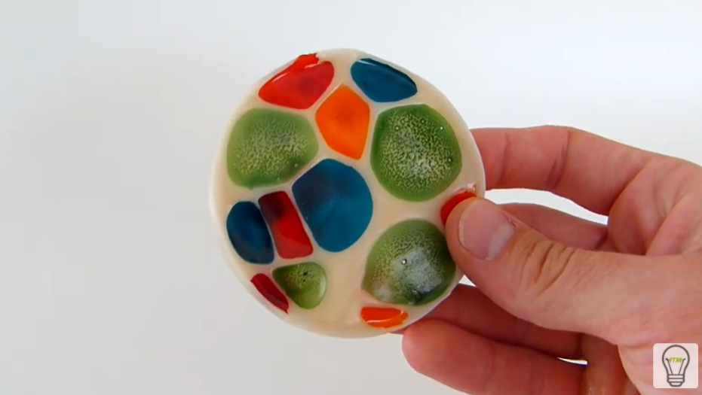
- Cola Blanca Supertite
- Pintura de bombillas
- Molde silicona

¡Hagamos nuestra manualidad!
Vídeo: Vídeo-tutorial

